МИНИСТЕРСТВО НАУКИ И ВЫСШЕГО ОБРАЗОВАНИЯ РОССИЙСКОЙ ФЕДЕРАЦИИ

федеральное государственное бюджетное образовательное учреждение

высшего образования

**«УЛЬЯНОВСКИЙ ГОСУДАРСТВЕННЫЙ ТЕХНИЧЕСКИЙ УНИВЕРСИТЕТ»**

Кафедра «Вычислительная техника»

Дисциплина «Интеллектуальные САПР»

**Лабораторная работа №3**

**«Линейная регрессия»**

Выполнил:

студент группы ИВТАПбд-41

Кондратьев П. С.

Проверил:

к.т.н. Святов К. В.

Ульяновск, 2019

Задание:

В задачах машинного обучения для оценки качества моделей и сравнения различных алгоритмов используются метрики, а их выбор и анализ — непременная часть работы датасатаниста.

Data Set

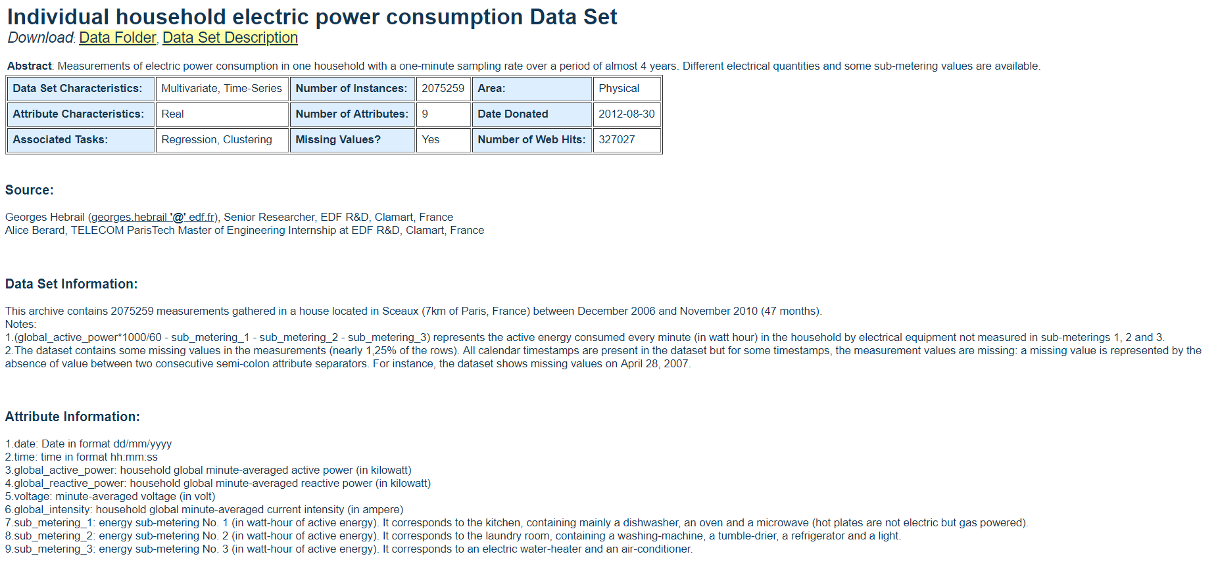

Из Attribute information видно, что между данными в dataset есть линейная зависимость, которая будет видна на в оценки модели на тестовой и тренировочной выборке, так же ниже представлен график зависимости точности модели на обучающей и тестовой выборках от коэффициента регуляризации.

1. Написать программу, которая разделяет исходную выборку на обучающую и тестовую (training set, test set). Использовать стандартные функции (train_test_split и др. нельзя).

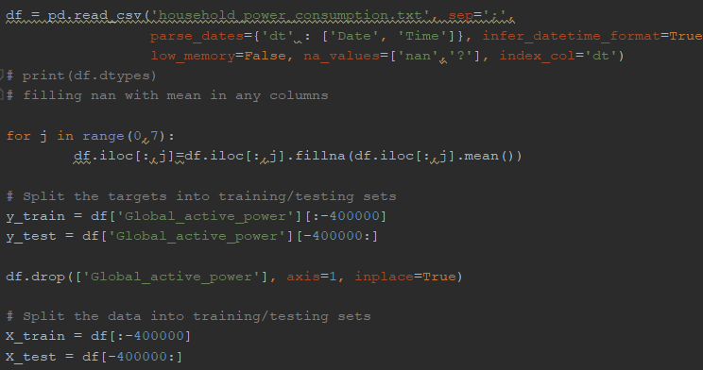

1. С использованием библиотеки [scikit-learn](http://scikit-learn.org/stable/) обучить модель линейной регрессии по обучающей выборке.
2. Проверить точность модели по тестовой выборке

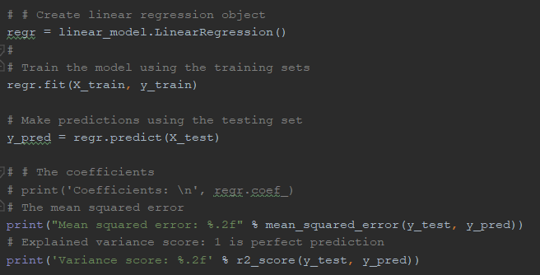

1. Построить модель с использованием полиномиальной функции. Построить графики зависимости точности на обучающей и тестовой выборке от степени полиномиальной функции.

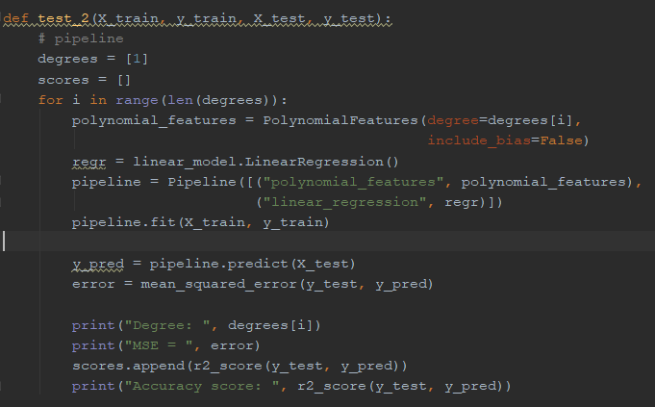

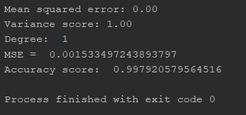

1. Построить модель с использованием регуляризации. На основе экспериментов подобрать параметры для регуляризации. Построить графики зависимости точности модели на обучающей и тестовой выборках от коэффициента регуляризации.

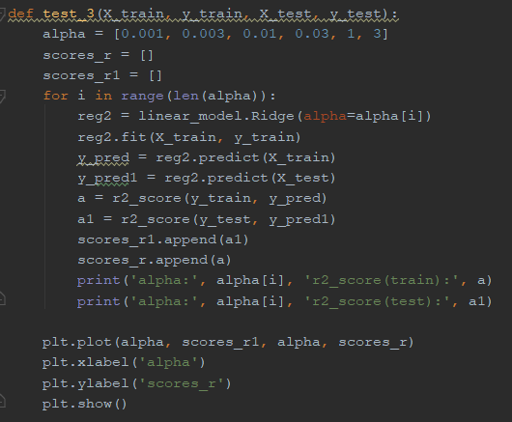

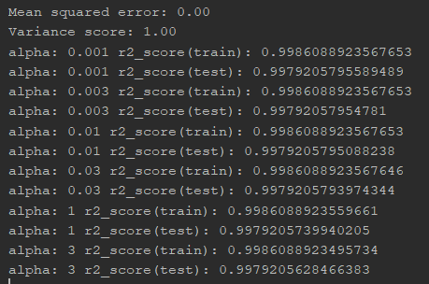

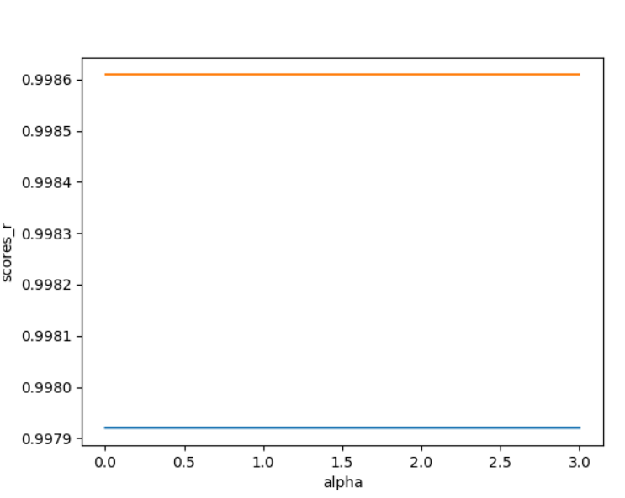

Вывод: в ходе работы были изучены методы регрессионной модели зависимости одной (объясняемой, зависимой) переменной y от другой или нескольких других переменных (факторов, регрессоров, независимых переменных) x с линейной функцией зависимости.